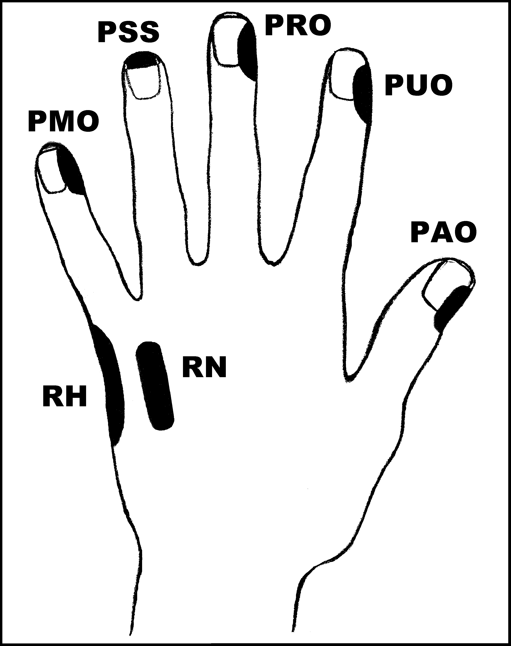
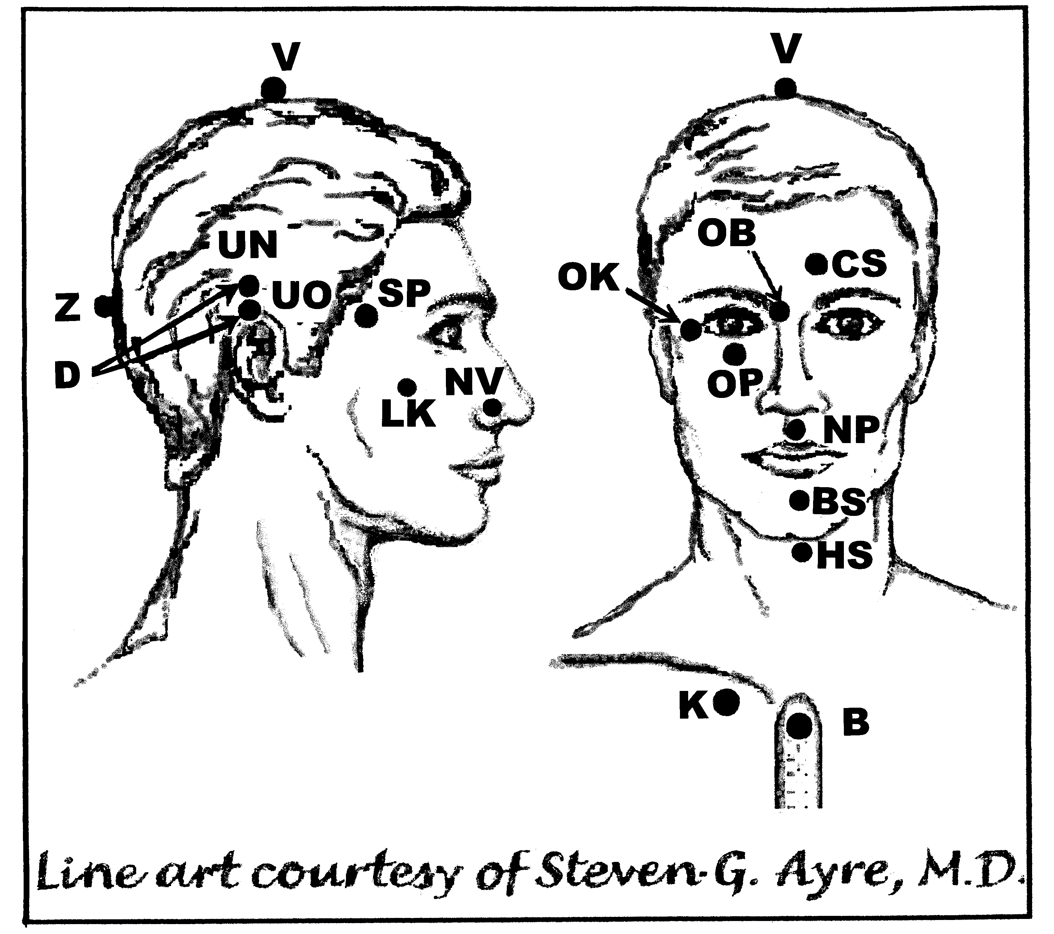
Předpisy na Bolesti pánevní

Nejlépe aplikovat: 1 (rozednění – 12h nebo po západu slunce do 2h ráno)
UrV 20 – ŽN, P

Poklepejte všechny předpisy min.1x denně 21 dnů

Použijte pouze jednu z následujících dvou možností. Poklepávejte buď:
BS a NP 10x, RN 150x a všechny ostatní body 40x,
nebo BS a NP 15x, RN 225x a všechny ostatní body 60x

Předrecepty:
OK, OP, OB, PMO, PRO, PUO, CS, D, UN, UO, B, K
PMO, PRO, D, UN, CS, BS, OP, OB, OK, K
PAO, RH, PUO, RN, RH, OB, K

Předpisy na pánevní bolesti:

čistič energetického pole: Z, CS, D, PRO, RH, PMO, RH, K
odstraňovač symptomů: K, B, CS, UN, Z, UO, CS, K

